浙江省2012年4月高等教育自学考试
机械设计基础（一）试题
课程代码：07743
一、单项选择题(本大题共20小题，每小题2分，共40分)
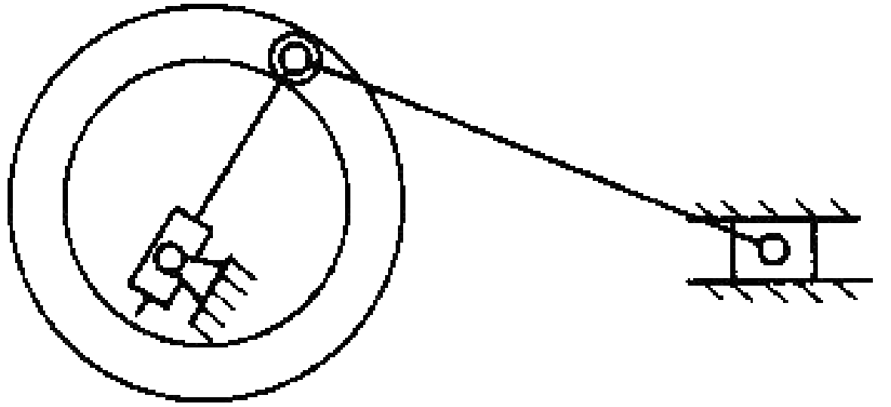
在每小题列出的四个备选项中只有一个是符合题目要求的，请将其代码填写在题后的括号内。错选、多选或未选均无分。
1.图1所示的机构中共有______个移动副。（ ）
A．1 B.2
C.3 D.4
2.铰链四杆机构中，______越大，对机构的传动越有利。（ ） 题1图
A．压力角 B.传动角
C.极位夹角 D.摆角
3.在下列元件中，常采用______来限制系统中的最大压力，对液压系统起安全保护作用。（ ）
A．溢流阀 B.减压阀
C.顺序阀 D.安全阀
4.根据图4中注明的尺寸，是双曲柄的是（ ）
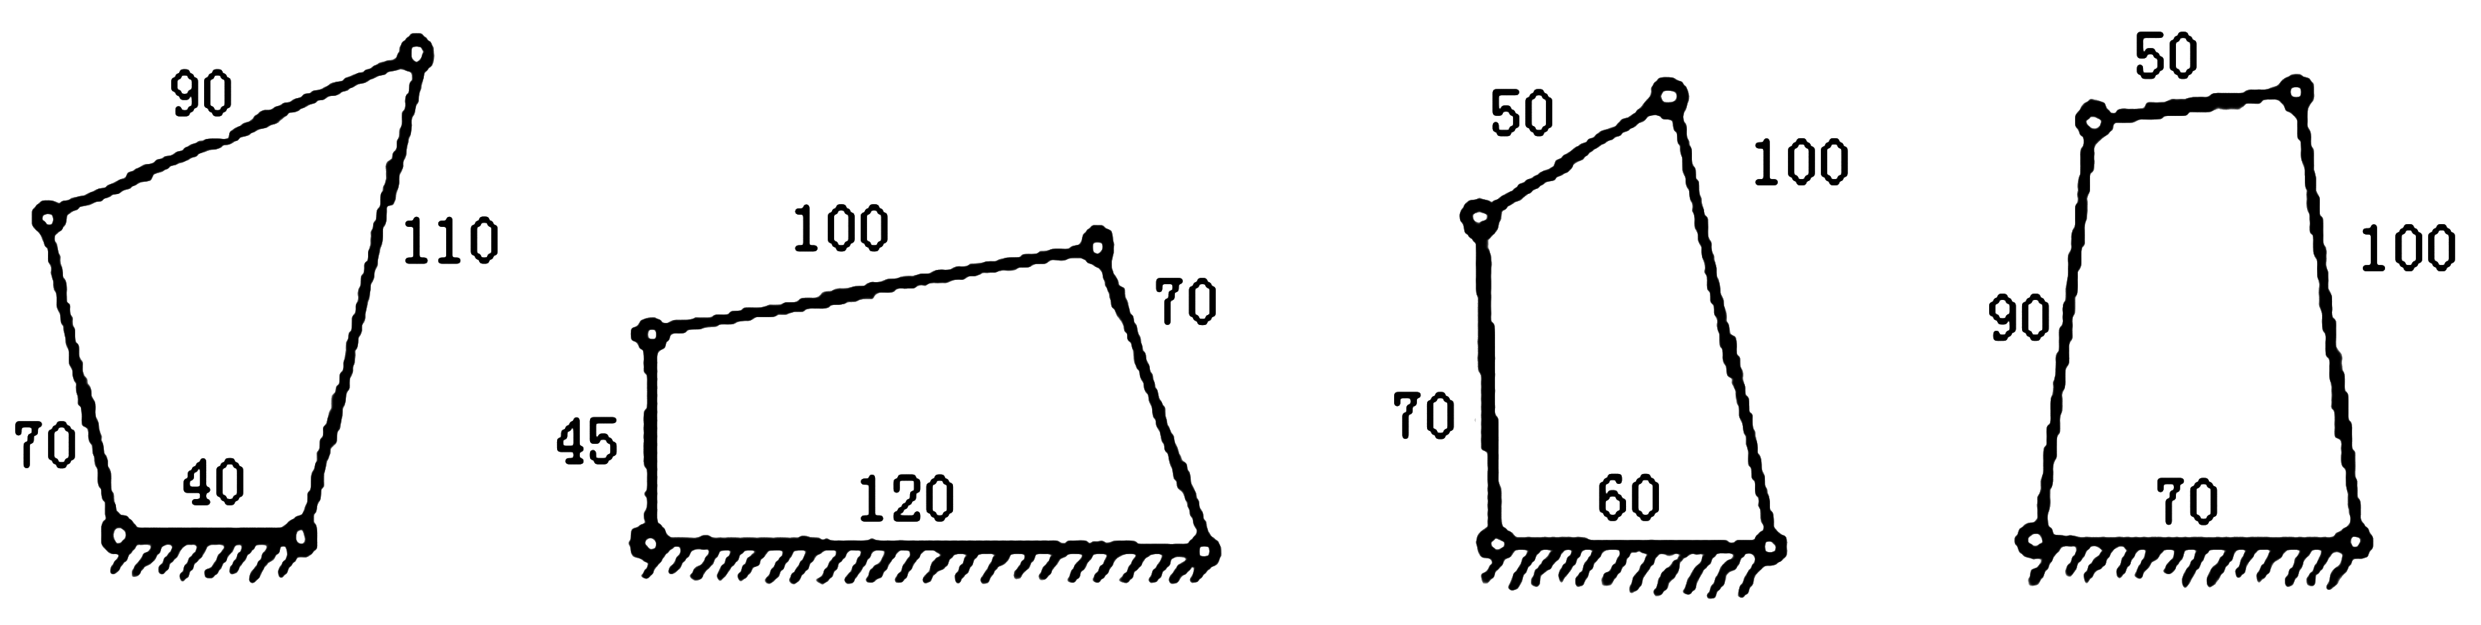

A B C D
题4图
5.图5为凸轮机构从动件升程的速度线图，该运动规律为______运动规律。（ ）
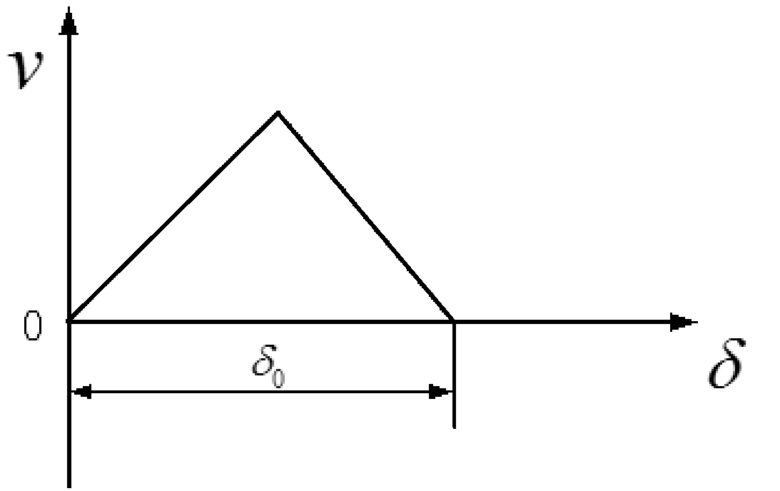
A．等速运动
B.等加速等减速运动
C.简谐运动
D.正弦加速度运动
题5图
6.以下不是棘轮转角调节方法的是（ ）
A．增加棘轮的齿数 B.调整摇杆长度
C.调整覆盖罩的位置 D.改变摇杆的摆动角度
7.被联接件受横向外力的作用时，若采用普通螺栓联接，则靠______来传递外力。（ ）
A．被联接件接合面之间的摩擦力 B.螺栓的剪切和挤压
C.螺栓的剪切和被联接件的挤压 D.螺栓的拉压变形
8.带传动工作时产生弹性滑动是因为（ ）
A．带的预紧力不够 B.带的紧边和松边拉力不等
C.带绕过带轮时有离心力 D.带和带轮间摩擦力不够
9.对闭式蜗杆传动进行热平衡计算，其主要目的是为了（ ）
Ａ．防止润滑油受热膨胀后外溢，造成环境污染
Ｂ．防止润滑油温度过高而使润滑条件恶化
Ｃ．防止蜗轮材料在高温下机械性能下降
Ｄ．防止蜗杆蜗轮发生热变形后，正确啮合受到破坏
10.测力矩扳手中的弹簧，其作用是（ ）
A．缓冲吸振 B.控制运动
C.储存能量 D.测量载荷
11.带传动的设计准则是（ ）
A．保证带具有一定寿命
B.保证不发生滑动情况下，带又不被拉断
C.保证带不被拉断
D.保证传动不打滑条件下，带具有一定的疲劳强度
12.制动器的功用是（ ）
A．将轴与轴联成一体使其一起运转
B.用来降低机械运动速度或使机器停止运转
C.用来实现过载保护
D.用来实现超越
13.链传动张紧的目的主要是（ ）
A．同带传动张紧的目的一样
B.提高链传动工作能力
C.避免松边垂度过大而引起啮合不良和链条振动
D.增大包角
14.机器中，基本运动单元称为（ ）
A．零件 B.部件
C.机件 D.构件
15.平带、V带传动传递运动和动力主要是依靠（ ）
A．带的紧边拉力 B.带的预紧力
C.带和带轮接触面间的摩擦力 D.带的松边拉力
16.对闭式软齿面齿轮传动，主要失效形式是（ ）
A．轮齿疲劳折断 B.齿面疲劳点蚀
C.齿面磨损 D.齿面胶合
17.按承受载荷的性质分类，减速器中的齿轮轴属于（ ）
A．传动轴 B.固定心轴
C.转轴 D.转动心轴
18.下列材料，适合于做轴承衬的材料是（ ）
A．橡胶 B.铸铁
C.巴氏合金 D.非金属材料
19.回转件静平衡条件是分布在回转件上的各个偏心质量的（ ）
A．离心惯性力合力为零
B.离心惯性力的合力矩为零
C.离心惯性力合力及合力矩均为零
D.离心惯性力的合力及合力矩均不为零
20.在单圆销的平面槽轮机构中，当圆销所在构件作单向连续转动时，槽轮的运动通常为（ ）
A．双向往复摆动 B.单向间歇转动
C.单向连续转动 D.双向间歇摆动
二、填空题(本大题共10小题，每小题1分，共10分)
请在每小题的空格中填上正确答案。错填、不填均无分。
21.滚子链传动中，链节距越__________，传递的功率越大。
22.若机械主轴的最大角速度为ω_{max}=55.5rad/s、最小角速度为ω_{min}=54.5rad/s，则其速度不均匀系数δ=__________。
23.在摆动导杆机构中，导杆摆角φ=30°，则其行程速比系数K的值为__________。
24.根据滑动轴承工作时的润滑状态不同，可分为__________滑动轴承和完全液体润滑滑动轴承。
25.在曲柄摇杆机构中，当曲柄等速转动时，而摇杆往复摆动，并且行程和回程的平均速度不同，这种运动特性称为__________。
26.当机构的原动件数目__________其自由度时，该机构具有确定的运动。
27.渐开线直齿圆柱齿轮传动的可分性是指__________不受中心距变化的影响。
28.平底垂直于导路的直动推杆盘形凸轮机构，其压力角等于__________。
29.对基本轮系而言，根据其运动时各轮轴线位置是否固定可分为__________和定轴轮系两大类。
30.滚动轴承中，代号为6116的轴承，其内径为__________mm。
三、分析题(本大题共2小题，每小题6分，共12分)
31.已知在一级蜗杆传动中，蜗杆为主动轮，蜗轮的螺旋线方向和转动方向如图31所示。试将蜗杆、蜗轮的轴向力、圆周力、蜗杆的螺旋线方向和转动方向标在图中。
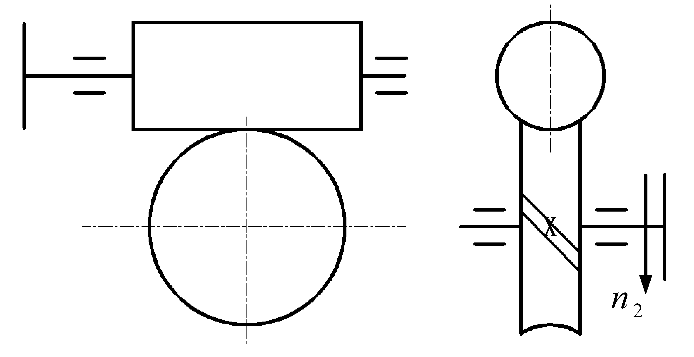

题31图

32.齿轮与轴由B型平键(b×h×L=20×12×100)连接，键与轮毂，轴各接触，如图32所示，它传递的扭矩m=2kN·m，轴的直径d=70mm，键的许用剪应力为［τ］=60Mpa，许用挤压应力为［σ_{bs}］=100Mpa，试校核键的强度。
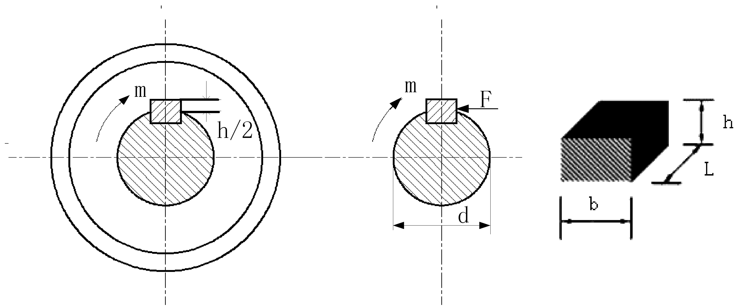

题32图
四、计算题(本大题共4小题,每小题6分，共24分)
33.计算图33所示机构的自由度，若含有复合铰链，局部自由度和虚约束请明确指出。

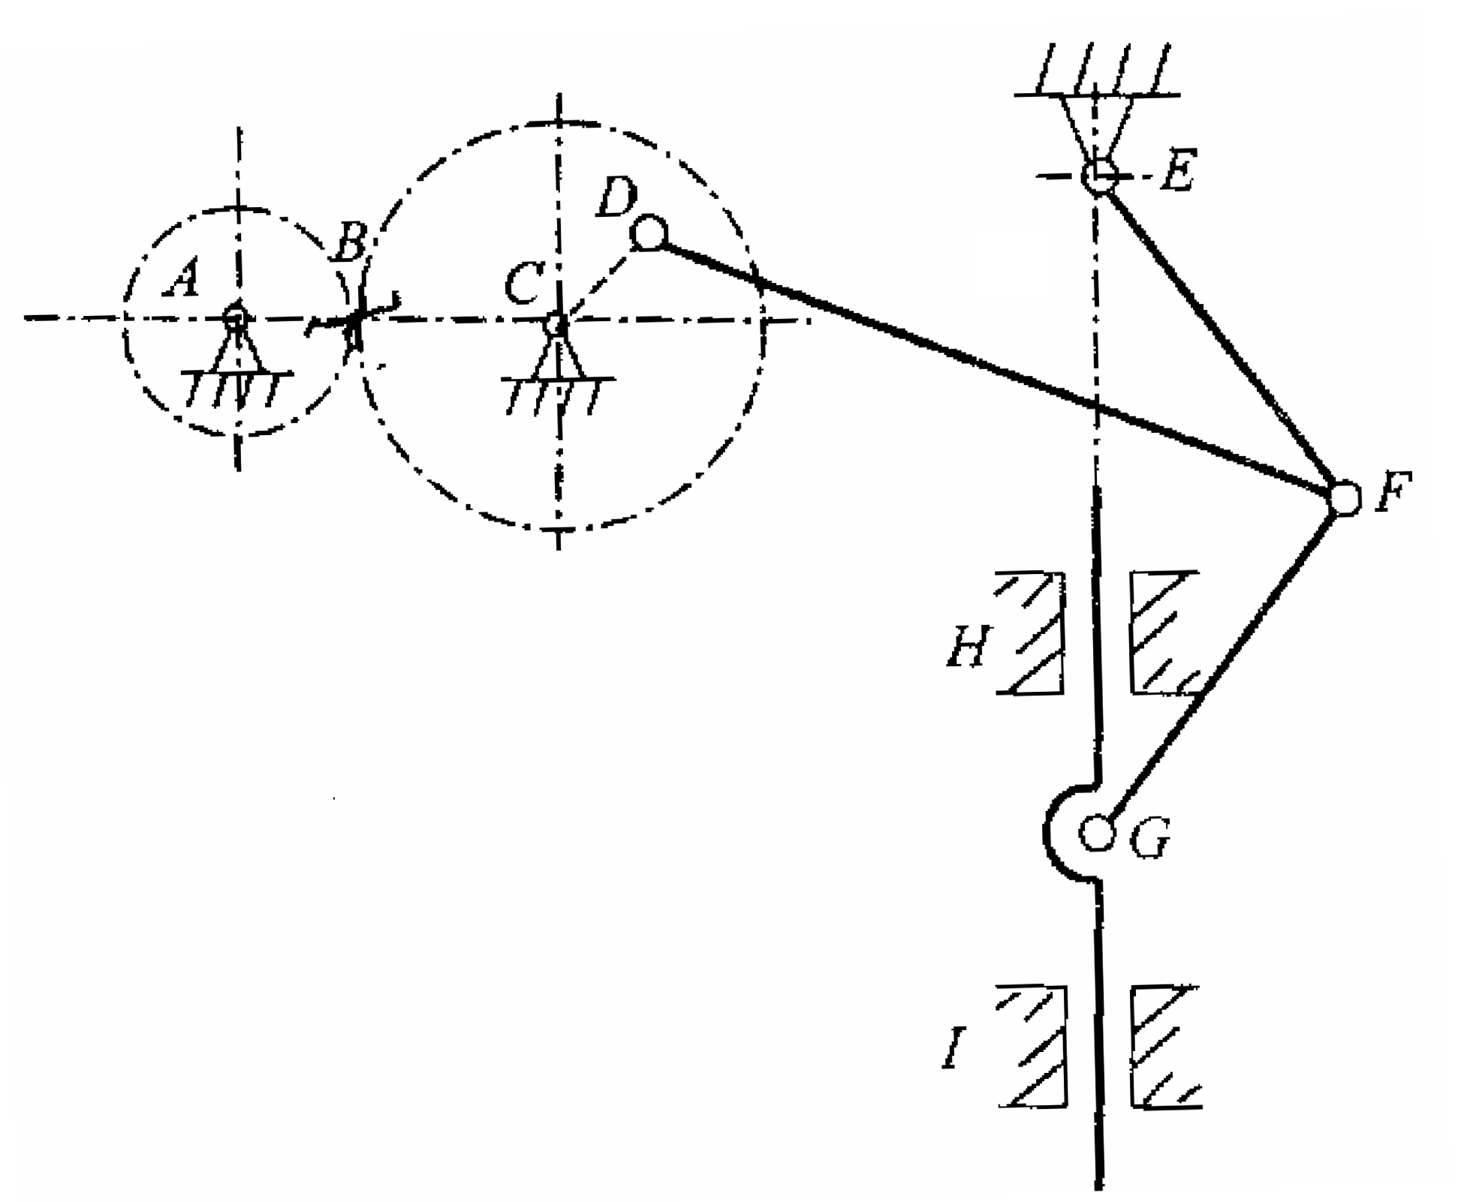

题33图
34．一对标准安装的渐开线直齿圆柱齿轮外啮合传动，已知中心距a=120mm，Z₁=20，Z₂=40，分度圆压力角α=20°，齿顶高系数h_{a}* =1，顶隙系数c*=0.25。求：
(1)齿轮的模数m；
(2)齿轮2的分度圆直径d₂、齿顶圆直径d_{a2}、齿根圆直径d_{f2}和基圆直径d_{b2}。
35．如图35所示轮系，已知各轮齿数为Z₁＝Z_{3′}＝40，Z₂＝Z₄＝30，Z₃＝Z₅＝100。试求该轮系的传动比i_{1H}，并说明轮1和系杆H的转向是否相同。
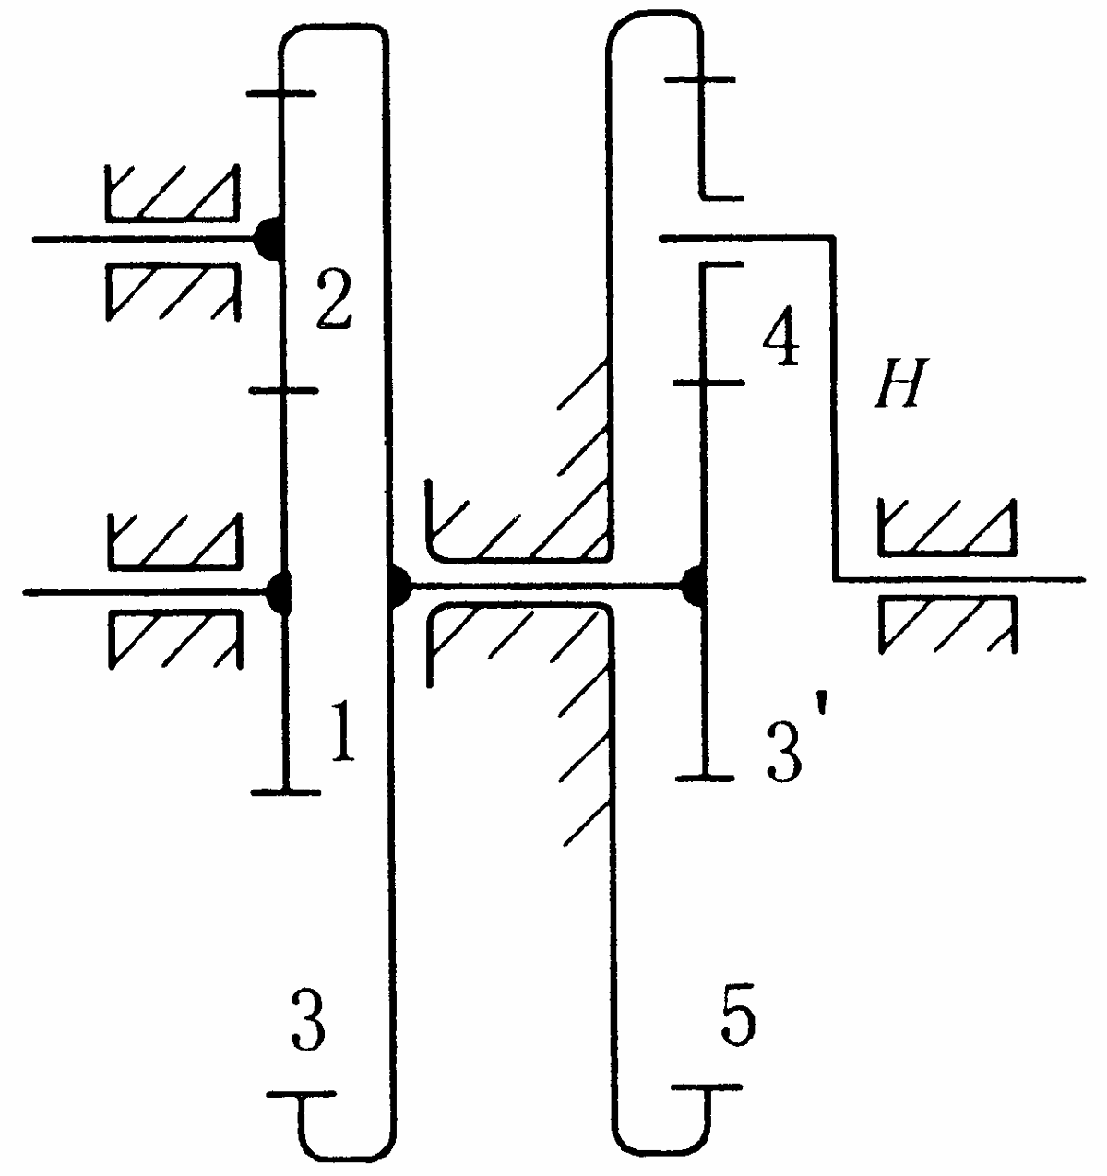

题35图
36.某轴用一对圆锥滚子轴承支承，外圈窄边相对安装，已知两轴承所承受的径向载荷分别为F_{rI}=300N，F_{rII}=500N，其内部轴向力分别为F_{SI}=81N，F_{SII}=135N，传动件作用于轴上的轴向力F_{A}=50N，判断系数e=0.32，当≤e时，X=1,Y=0；当>e时，X=0.4，Y=1.5。试分别计算出轴承的当量动载荷P_{I}，P_{II}。
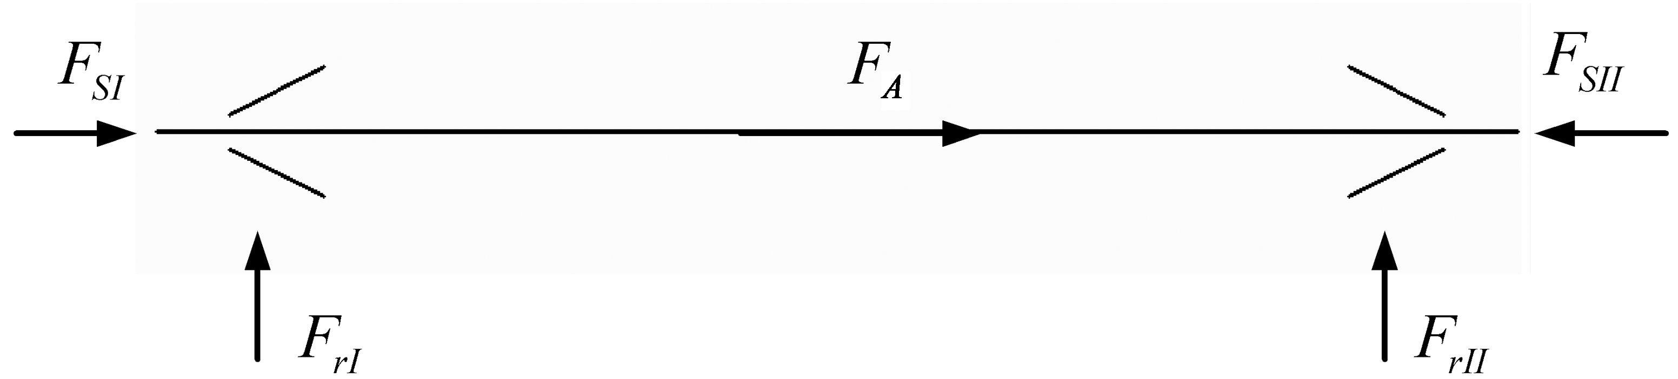

题36图
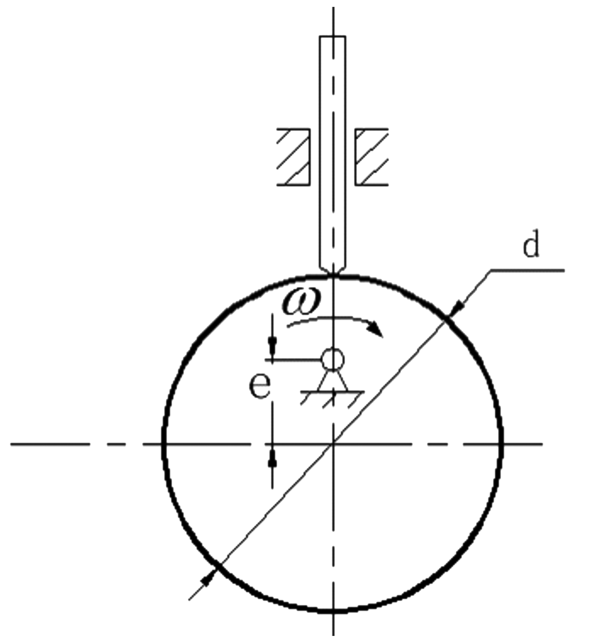
五、设计题(本大题共2小题，每小题7分，共14分)
37．图示一偏心凸轮机构，O为偏心圆的几何中心。
其中，偏心距e=15mm，d＝60mm。
求：①用作图法画出从动件的基圆。
②用作图法最大位移值h和推程运动角δ₀。
③用作图法标出凸轮转过90度时从动件的位移值S。

题37图
38.如图所示，采用角接触球轴承正装，按示例①所示，指出其他错误（不少于7处）。（注：不考虑轴承的润滑方式以及图中的倒角和圆角）

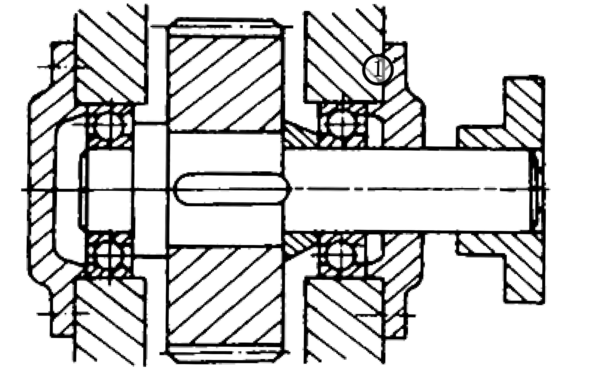

题38图
示例：①—缺少调整垫片

